Отчет по лабораторной работе №8

Модель TCP/AQM

Надежда Александровна Рогожина

Содержание

Список иллюстраций

Список таблиц

# 1 Задание

Реализуйте упрощённую модель поведения TCP-подобного трафика с регулируемой некоторым AQM алгоритмом динамической интенсивностью потока.

# 2 Теоретическое введение

Уравнения модели выглядят следующим образом:

1. W(t) = 1/R - 1/2R * W(t)*W(t-R)*K*Q(t-R)
2. Q(t) = NW(t)/R - C if Q(t)>0 else max(NW(t)/R - C, 0)

# 3 Выполнение лабораторной работы

В первую очередь, настроим параметры моделирования (рис. 1).

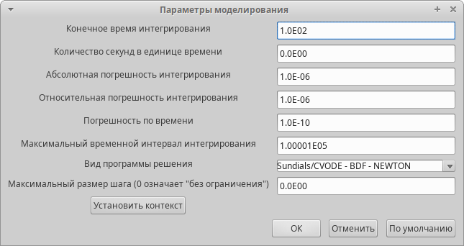

Рис. 1: 100 секунд модельного времени

Также, сразу установим переменные окружения (рис. 2).

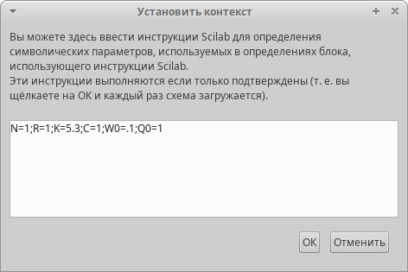

Рис. 2: N;K;R;C;W0;Q0

Следующий шаг - реализация схемы модели (рис. 3).

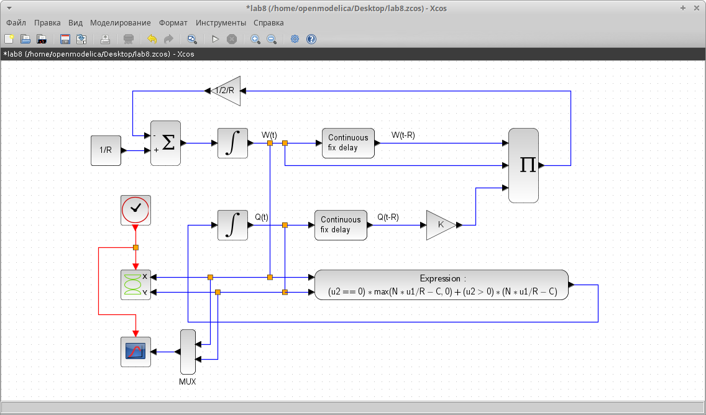

Рис. 3: Модель xcos

Визуализировав результаты моделирования мы получили два графика (рис. 4, рис. 5). На первом отображена динамика изменения размера TCP окна W (t) (зеленая линия) и размера очереди Q(t) (черная линия). На второй представлен фазовый портрет (W, Q), который показывает наличие автоколебаний параметров системы — фазовая траектория осциллирует вокруг своей стационарной точки.

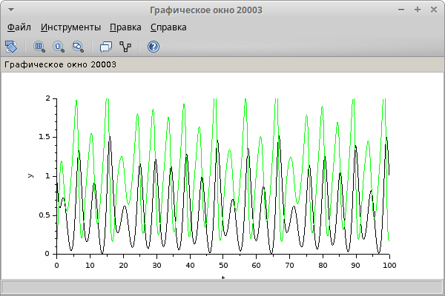

Рис. 4: Динамика изменения размера окна и размера очереди для С=1

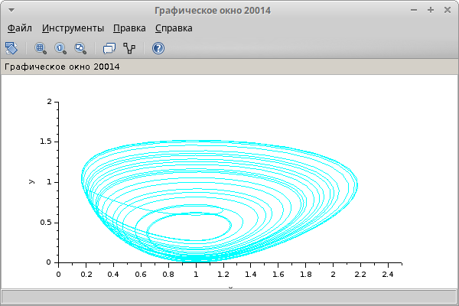

Рис. 5: Фазовый портрет для С=1

Также, посмотрим результаты для C=0.9(рис. 6, рис. 7).

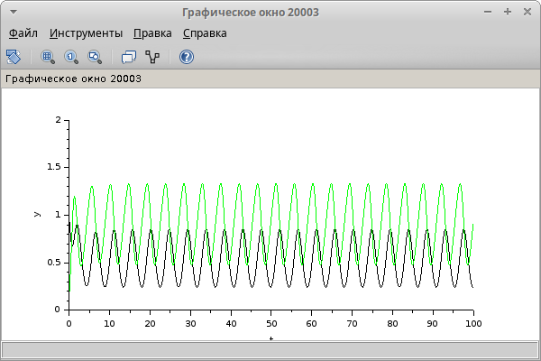

Рис. 6: Динамика изменения размера окна и размера очереди для С=0.9

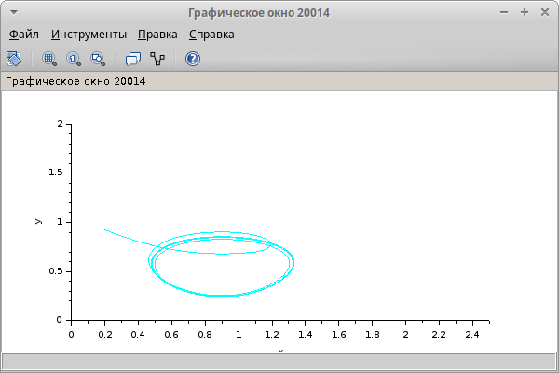

Рис. 7: Фазовый портрет для С=0.9

Вторым этапом была реализация с помощью OpenModelica. Код, который был использован при построении модели:

model lab8  
  
parameter Real N=1;  
parameter Real R=1;  
parameter Real K=5.3;  
parameter Real C=1;  
parameter Real W0=0.1;  
parameter Real Q0=1;  
  
Real W(start=W0);  
Real Q(start=Q0);  
  
equation  
  
der(W) = 1/R - W*delay(W,R)*K*delay(Q,R)/(2*R);  
der(Q) = if Q > 0 then N*W/R-C else max(N*W/R-C,0);  
  
end lab8;

Необходимо было также визуализировать результаты симуляции для С=1 (рис. 8, рис. 9) и для С=0.9 (рис. 10, рис. 11):

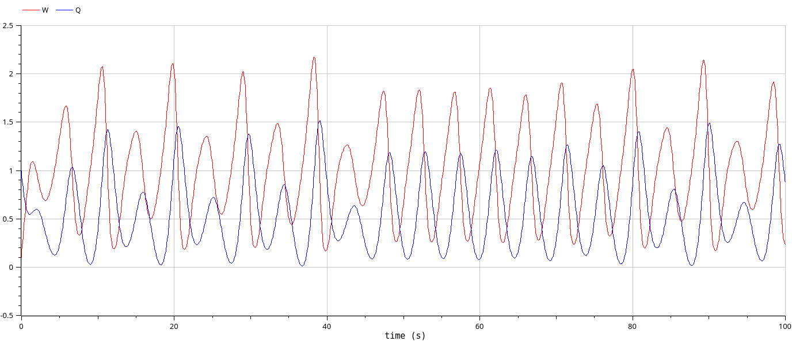

Рис. 8: Динамика изменения размера окна и размера очереди для С=1

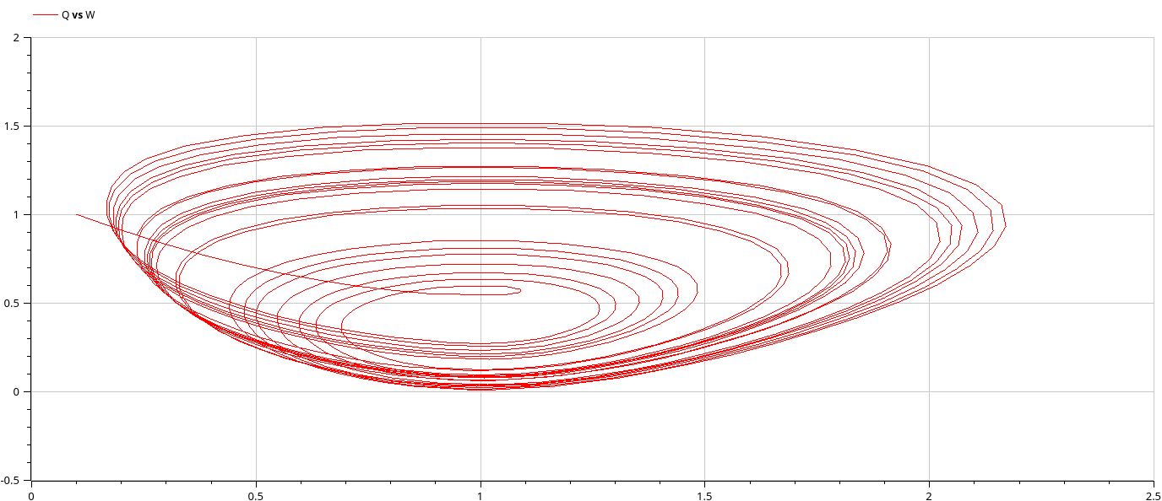

Рис. 9: Фазовый портрет для С=1

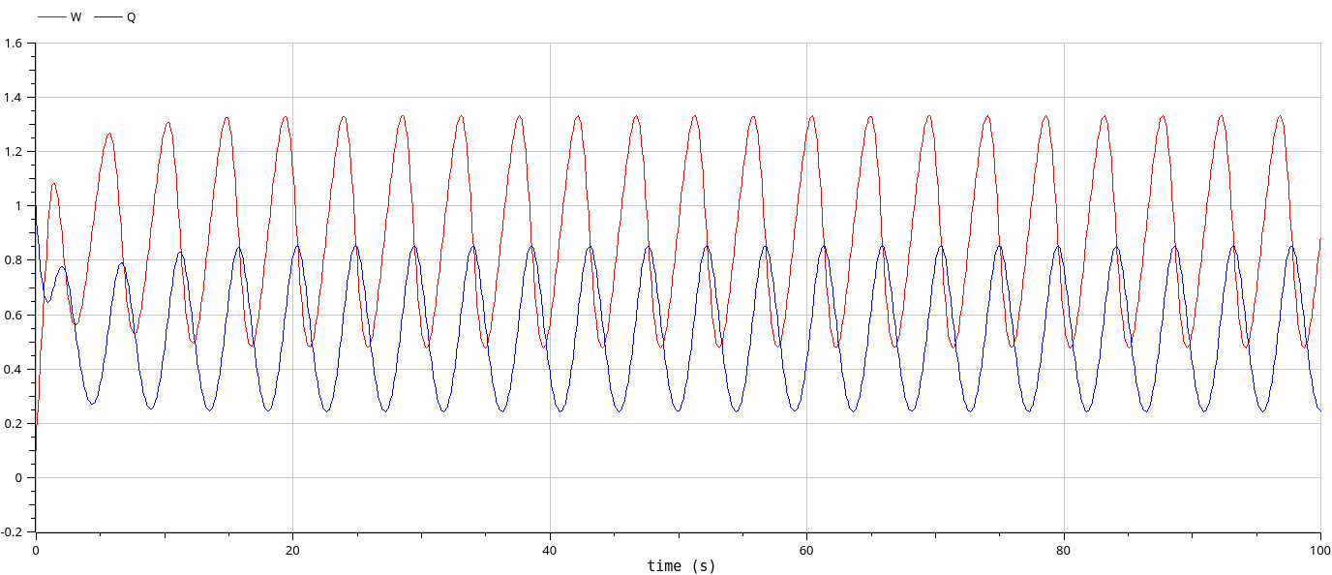

Рис. 10: Динамика изменения размера окна и размера очереди для С=0.9

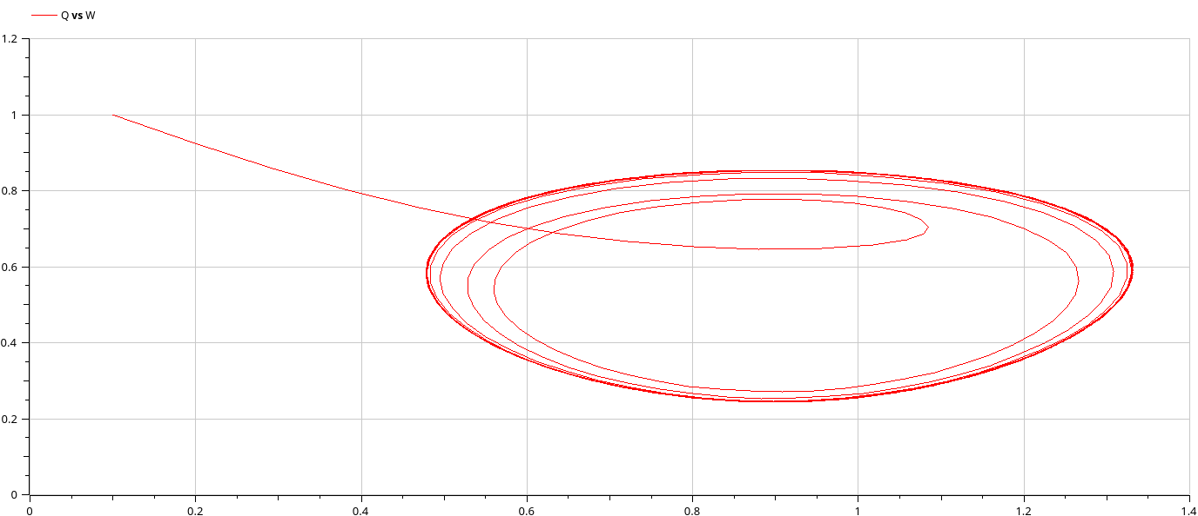

Рис. 11: Фазовый портрет для С=0.9

Как мы видим, результаты мы получили те же, что и через xcos.

# 4 Выводы

В ходе работы мы изучили упрощённую модель поведения TCP-подобного трафика с регулируемой некоторым AQM алгоритмом динамической интенсивностью потока, а также визуализировали результаты симуляции поведения данной модели двумя способами - через xcos и через OpenModelica.

# Список литературы